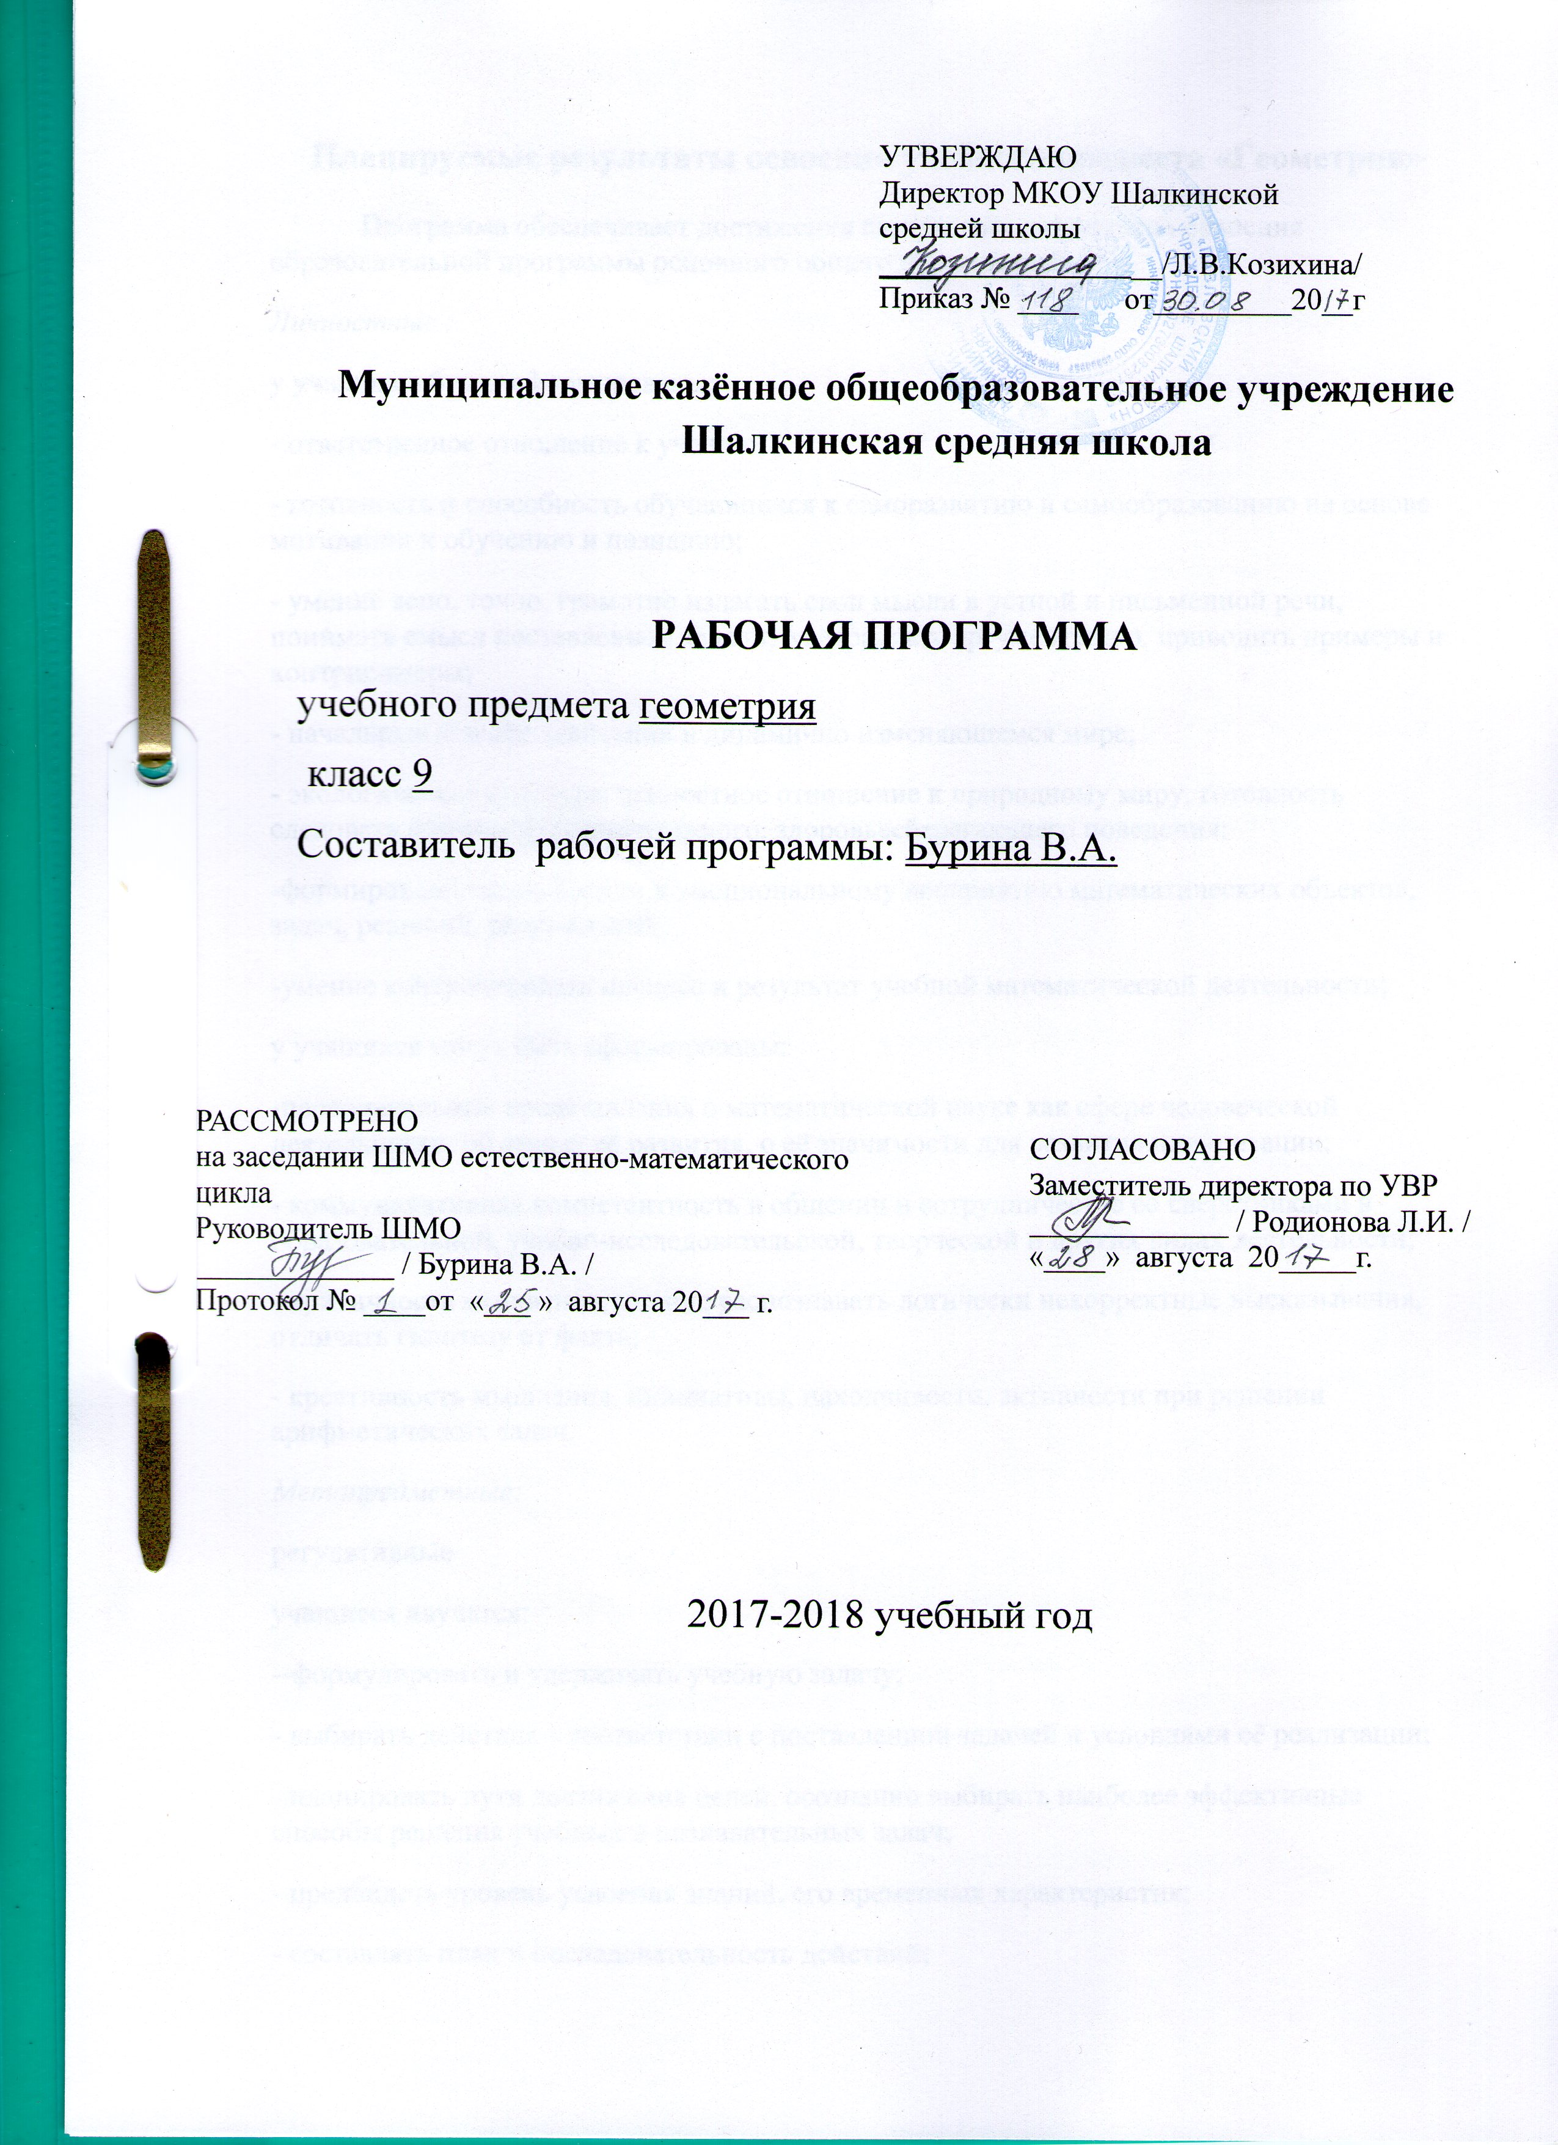

УТВЕРЖДАЮ
Директор МКОУ Шалкинской
средней школы
____ __/Л.В.Козихина/
Приказ № ____ от_________20__г

Муниципальное казённое общеобразовательное учреждение
Шалкинская средняя школа

РАБОЧАЯ ПРОГРАММА
учебного предмета геометрия
класс 9
Составитель рабочей программы: Бурина В.А.

СОГЛАСОВАНО
Заместитель директора по УВР
_____________ / Родионова Л.И. /
«____» августа 20_____г.
РАССМОТРЕНО
на заседании ШМО естественно-математического цикла
Руководитель ШМО
_____________ / Бурина В.А. /
Протокол № ____от «___ » августа 20___ г.

2017-2018 учебный год

Планируемые результаты освоения учебного предмета «Геометрия»
Программа обеспечивает достижения следующих результатов освоения образовательной программы основного общего образования:
Личностные :
у учащихся будут сформированы:
- ответственное отношение к учению;
- готовность и способность обучающихся к саморазвитию и самообразованию на основе мотивации к обучению и познанию;
- умение ясно, точно, грамотно излагать свои мысли в устной и письменной речи, понимать смысл поставленной задачи, выстраивать аргументацию, приводить примеры и контрпримеры;
- начальные навыки адаптации в динамично изменяющемся мире;
- экологическая культура: ценностное отношение к природному миру, готовность следовать нормам природоохранного, здоровьесберегающего поведения;
-формирование способности к эмоциональному восприятию математических объектов, задач, решений, рассуждений;
-умение контролировать процесс и результат учебной математической деятельности;
у учащихся могут быть сформированы:
-первоначальные представления о математической науке как сфере человеческой деятельности, об этапах её развития, о её значимости для развития цивилизации;
- коммуникативная компетентность в общении и сотрудничестве со сверстниками в образовательной, учебно-исследовательской, творческой и других видах деятельности;
- критичность мышления, умение распознавать логически некорректные высказывания, отличать гипотезу от факта;
- креативность мышления, инициативы, находчивости, активности при решении арифметических задач.
Метапредметные:
регулятивные
учащиеся научатся:
--формулировать и удерживать учебную задачу;
- выбирать действия в соответствии с поставленной задачей и условиями её реализации;
- планировать пути достижения целей, осознанно выбирать наиболее эффективные способы решения учебных и познавательных задач;
- предвидеть уровень усвоения знаний, его временных характеристик;
- составлять план и последовательность действий;
- осуществлять контроль по образцу и вносить необходимые коррективы;
- адекватно оценивать правильность или ошибочность выполнения учебной задачи, её объективную трудность и собственные возможности её решения;
- сличать способ действия и его результат с заданным эталоном с целью обнаружения отклонений и отличий от эталона;
учащиеся получат возможность научиться:
- определять последовательность промежуточных целей и соответствующих им действий с учётом конечного результата;
- предвидеть возможности получения конкретного результата при решении задач;
- осуществлять констатирующий и прогнозирующий контроль по результату и по способу действия;
- выделять и формулировать то, что усвоено и что нужно усвоить, определять качество и уровень усвоения;
- концентрировать волю для преодоления интеллектуальных затруднений и физических препятствий;
Познавательные:
учащиеся научатся:
- самостоятельно выделять и формулировать познавательную цель;
- использовать общие приёмы решения задач;
- применять правила и пользоваться инструкциями и освоенными закономерностями;
- осуществлять смысловое чтение;
- создавать, применять и преобразовывать знаково-символические средства, модели и схемы для решения задач;
- самостоятельно ставить цели, выбирать и создавать алгоритмы для решения учебных математических проблем;
- понимать сущность алгоритмических предписаний и уметь действовать в соответствии с предложенным алгоритмом;
-понимать и использовать математические средства наглядности (рисунки, чертежи, схемы и др.) для иллюстрации, интерпретации, аргументации;
- находить в различных источниках информацию, необходимую для решения математических проблем, и представлять её в понятной форме; принимать решение в условиях неполной и избыточной, точной и вероятностной информации.
учащиеся получат возможность научиться:
- устанавливать причинно-следственные связи; строить логические рассуждения, умозаключения (индуктивные, дедуктивные и по аналогии) и выводы;
- формировать учебную и общепользовательскую компетентности в области использования информационно-коммуникационных технологий (ИКТ-компетентности);
- видеть математическую задачу в других дисциплинах, в окружающей жизни;
- выдвигать гипотезы при решении учебных задач и понимать необходимость их проверки;
- планировать и осуществлять деятельность, направленную на решение задач исследовательского характера;
- выбирать наиболее рациональные и эффективные способы решения задач;
- интерпретировать информацию (структурировать, переводить сплошной текст в таблицу, презентовать полученную информацию, в том числе с помощью ИКТ);
- оценивать информацию (критическая оценка, оценка достоверности);
- устанавливать причинно-следственные связи, выстраивать рассуждения, обобщения;
Коммуникативные
учащиеся научатся:
- организовывать учебное сотрудничество и совместную деятельность с учителем и сверстниками: определять цели, распределять функции и роли участников;
- взаимодействовать и находить общие способы работы; работать в группе: находить общее решение и разрешать конфликты на основе согласования позиций и учёта интересов; слушать партнёра; формулировать, аргументировать и отстаивать своё мнение;
- прогнозировать возникновение конфликтов при наличии разных точек зрения;
- разрешать конфликты на основе учёта интересов и позиций всех участников;
- координировать и принимать различные позиции во взаимодействии;
- аргументировать свою позицию и координировать её с позициями партнёров в сотрудничестве при выработке общего решения в совместной деятельности.
Предметные:
учащиеся научатся:
- работать с геометрическим текстом (структурирование, извлечение необходимой информации), точно и грамотно выражать свои мысли в устной и письменной речи, применяя математическую терминологию и символику, использовать различные языки математики (словесный, символический, графический), обосновывать суждения, проводить классификацию;
- владеть базовым понятийным аппаратом: иметь представление о числе, дроби, об основных геометрических объектах (точка, прямая, ломаная, угол, многоугольник, круг, окружность);
- измерять длины отрезков, величины углов;
- владеть навыками устных, письменных, инструментальных вычислений;
- пользоваться изученными геометрическими формулами;
- пользоваться предметным указателем энциклопедий и справочников для нахождения информации;
учащиеся получат возможность научиться:
- выполнять арифметические преобразования выражений, применять их для решения геометрических задач и задач, возникающих в смежных учебных предметах;
- применять изученные понятия, результаты и методы при решении задач из различных разделов курса, в том числе задач, не сводящихся к непосредственному применению известных алгоритмов.
В результате изучения курса геометрии 9 класса ученик научится:
- использовать язык геометрии для описания предметов окружающего мира;
- распознавать и изображать на чертежах и рисунках геометрические фигуры и их отношения;
- использовать свойства измерения длин и углов при решении задач на нахождение длины отрезка и градусной меры угла;
- решать задачи на вычисление градусных мер углов с необходимыми теоретическими обоснованиями, опирающимися на изучение свойства фигур и их элементов;
- решать задачи на доказательство, опираясь на изученные свойства фигур и отношения между ними и применяя изученные виды доказательств;
- решать несложные задачи на построение циркуля и линейки;
- решать практические задачи, связанные с нахождением геометрических величин (используя при необходимости справочники и технические средства).
Ученик получит возможность:
-овладеть методами решения задач на вычисления и доказательства: методом от противного;
-овладеть традиционной схемой решения задач на построения с помощью циркуля и линейки: анализ, построение, доказательство и исследование.

Содержание учебного предмета «Геометрия»

- Подобие фигур ( 17 часов)
Понятие о подобии и гомотетии фигур. Подобие треугольников. Признаки подобия треугольников. Подобие прямоугольных треугольников. Центральный и вписанный углы, их свойства.
Основная цель: усвоить признаки подобия треугольников и отработать их применение.
- Решение треугольников ( 9 часов)
Теоремы синусов и косинусов. Решение треугольников.
Основная цель: познакомить учащихся с основными алгоритмами решения произвольных треугольников.
3.Многоугольники ( 15 часов)
Ломаная. Выпуклые многоугольники. Сумма углов выпуклого многоугольника. Правильные многоугольники. Окружность, вписанная в правильный многоугольник. Окружность, описанная около правильного многоугольника. Длина окружности. Радианная мера угла.
Основная цель: расширить и систематизировать сведения учащихся о многоугольниках и окружности.
4.Площади простых фигур ( 17 часов)
Площадь и ее свойства. Площади прямоугольника, треугольника, параллелограмма, трапеции. Площадь круга и его частей.
Основная цель: сформировать у учащихся общее представление о площади и умение вычислять площади простых фигур.
5.Элементы стереометрии ( 3 часа)
Стереометрия. Параллельность и перпендикулярность в пространстве. Многогранники. Тела вращения.
Основная цель: дать учащимся первичные сведения из курса стереометрии.
6.Обощающее повторение курса планиметрии ( 9 часов)
Основная цель: обобщить и систематизировать сведения учащихся по курсу геометрии основной школы.

Тематическое планирование
№ | Название темы | Количество часов, отводимых на освоение темы
 | §11 Подобие фигур (17 часов)
 | Преобразование подобия. Свойства преобразования подобия п.100-101 | 1
 | Преобразование подобия. Свойства преобразования подобия п.100-101 | 1
 | Подобие фигур п.102 | 1
 | Признак подобия треугольников по двум углам п.103 | 1
 | Признак подобия треугольников по двум сторонам и углу между ними п.104 | 1
 | Признак подобия треугольников по трем сторонам п.105 | 1
 | Признаки подобия треугольников . Решение задач п.100- 105 | 1
 | Подобие прямоугольных треугольников п. 106 | 1
 | Подобие прямоугольных треугольников п. 106 | 1
 | Контрольная работа № 1 по теме «Подобие треугольников» | 1
 | Углы, вписанные в окружность п.107 | 1
 | Углы, вписанные в окружность п.107 | 1
 | Пропорциональность отрезков хорд и секущих п.108 | 1
 | Пропорциональность отрезков хорд и секущих п.108 | 1
 | Решение задач по теме «Подобие фигур. Углы в окружности». Урок- зачет | 1
 | Контрольная работа № 2 по теме «Подобие фигур. Углы в окружности» | 1
 | Коррекция знаний. Решение задач по теме «Подобие фигур. Углы в окружности» | 1
 | § 12 Решение треугольников ( 9 часов)
 | Теорема косинусов п.109 | 1
 | Теорема косинусов п.109 | 1
 | Теорема синусов п.110 | 1
 | Соотношения между сторонами и углами треугольника п.110-111 | 1
 | Решение треугольников п.109-111 | 1
 | Решение треугольников п.109-111 | 1
 | Решение треугольников п.109-111 | 1
 | Урок- зачет по теме «Решение треугольников» | 1
 | Контрольная работа № 3 по теме «Решение треугольников»
 | § 13 Многоугольники ( 15 часов)
 | Ломаная. Выпуклые многоугольники п.113-114 | 1
 | Правильные многоугольники п.115 | 1
 | Формулы для радиусов вписанных и описанных многоугольников п.116 | 1
 | Формулы для радиусов вписанных и описанных многоугольников п.116 | 1
 | Формулы для радиусов вписанных и описанных многоугольников п.116 | 1
 | Построение правильных многоугольников п.117 | 1
 | Подобие правильных выпуклых многоугольников п.118 | 1
 | Подобие правильных выпуклых многоугольников п.118 | 1
 | Длина окружности п.119 | 1
 | Радианная мера угла п.120 | 1
 | Радианная мера угла п.120 | 1
 | Урок- зачет по теме «Многоугольники» п.113-120 | 1
 | Решение задач по теме «Многоугольники» п.113-120 | 1
 | Контрольная работа № 4 по теме «Многоугольники» | 1
 | Коррекция знаний, решение задач по теме «Многоугольники» п.113-120 | 1
 | § 14 Площади простых фигур ( 17 часов)
 | Понятие площади. Площадь прямоугольника п.121-122 | 1
 | Понятие площади. Площадь прямоугольника п.121-122 | 1
 | Площадь параллелограмма п. 123 | 1
 | Площадь параллелограмма п. 123 | 1
 | Площадь треугольника . п. 124 | 1
 | Площадь треугольника. Формула Герона. п. 124- 125 | 1
 | Площадь трапеции п.126 | 1
 | Решение задач по теме «Площади» п.121-126 | 1
 | Контрольная работа № 5 по теме «Площади простых фигур» | 1
 | Формулы для радиусов вписанной и описанной окружностей треугольника п. 127 | 1
 | Формулы для радиусов вписанной и описанной окружностей треугольника п. 127 | 1
 | Площади подобных фигур п.128 | 1
 | Площадь круга п. 129 | 1
 | Решение задач по теме «Площади простых фигур» п.121-129 | 1
 | Урок-зачет по теме «Площади простых фигур | 1
 | Контрольная работа № 6 по теме «Площади простых фигур» | 1
 | Коррекция знаний, решение задач по теме «Площади простых фигур»  п.121-129 | 1
 | § 15 Элементы стереометрии (3 часа)
 | Аксиомы стереометрии п.130 | 1
 | Параллельность и перпендикулярность прямых и плоскостей п.131-132 | 1
 | Многогранники. Тела вращения п.133-134 | 1
 | Итоговое повторение (9 часов)
 | Признаки равенства треугольников. Сумма углов треугольника | 1
 | Соотношение между углами и сторонами прямоугольных треугольников. | 1
 | Решение треугольников. Площади треугольников | 1
 | Четырехугольники. Многоугольники | 1
 | Итоговое контрольное тестирование | 1
 | Анализ, коррекция | 1
 | Решение упражнений по курсу математики основной школы | 1

